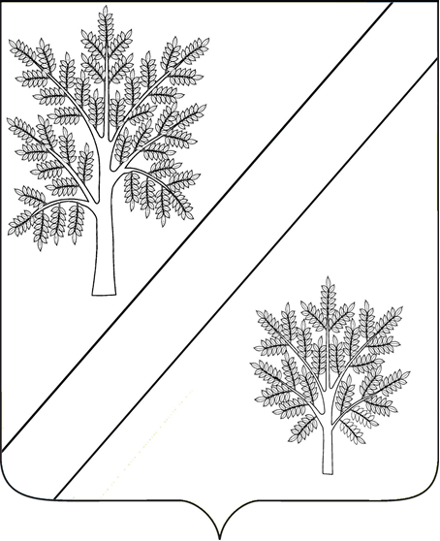

ПОСТАНОВЛЕНИЕ

АДМИНИСТРАЦИИ НОВОЯСЕНСКОГО СЕЛЬСКОГО ПОСЕЛЕНИЯ
СТАРОМИНСКОГО РАЙОНА

от 19.04.2024 г. № 34
ст-ца Новоясенская

О присвоении адреса земельному участку и объекту недвижимости (жилому дому блокированной застройки (блок №1)

Рассмотрев заявление собственника (регистрационный номер заявления № 3 от 19 апреля 2024 года), о присвоении адреса земельному участку и объекту недвижимости (жилому дому блокированной застройки (блок №1), имеющему местоположение: Российская Федерация, Краснодарский край, Староминский район, станица Новоясенская, улица Садовая, 5, руководствуясь Федеральным законом от 06 октября 2003 №131 –ФЗ «Об общих принципах организации местного самоуправления в Российской Федерации», постановлением Правительства РФ от 19 ноября 2014 года № 1221 «Об утверждении правил присвоения, изменения и аннулирования адресов» статьей 31 Устава Новоясенского сельского поселения Староминского района, п о с т а н о в л я ю:
- Земельному участку площадью 1221 квадратных метров с кадастровым номером 23:28:0401001:31 имеющему местоположение: Краснодарский край, Староминский район, станица Новоясенская, улица Садовая, 5 при квартире 1, уточнить и присвоить адрес: Российская Федерация, Краснодарский край, Староминский муниципальный район, Новоясенское сельское поселение, станица Новоясенская, улица Садовая, земельный участок 5.
- Объекту недвижимости (жилому дому блокированной застройки (блок №1) площадью 100,5 квадратных метров, расположенному на земельном участке с кадастровым номером 23:28:0401001:31 имеющему местоположение: Краснодарский край, Староминский район, станица Новоясенская, улица Садовая, 5 уточнить и присвоить адрес: Российская Федерация, Краснодарский край, Староминский муниципальный район, Новоясенское сельское поселение, станица Новоясенская, улица Садовая, дом 5.
- Собственнику в течение шести месяцев со дня подписания настоящего постановления обратиться в орган кадастрового учета с соответствующим заявлением с приложением копии настоящего постановления.
- При невыполнении заявителем пункта 3 настоящее постановление утрачивает силу.
- Рекомендовать контролирующим службам района внести соответствующие изменения в учетную документацию.
- Контроль за выполнением настоящего постановления оставляю за собой.
- Постановление вступает в силу со дня его подписания.

Глава Новоясенского сельского поселения
Староминского района Н.В. Столик

ЛИСТ СОГЛАСОВАНИЯ

проекта постановления главы администрации Новоясенского сельского поселения Староминского района от_______ № ________
«О присвоении адреса земельному участку и объекту недвижимости (жилому дому блокированной застройки (блок №1)»

Проект внесён и
подготовлен:
ведущий специалист
администрации
Новоясенского с/поселения Е.П. Кияшко
«___»_______2024 г.

